|  |  |  |
| --- | --- | --- |
| **Nama:**  **(Isi Nama Anda)**  **NIM: (Isi NIM Anda)** | C:\Users\RPL-SI 02\Pictures\288px-Trisakti_Logo.svg.png | **MODUL 2**  **Nama Dosen:**  **Abdul Rochman, M.Kom** |
| **Hari/Tanggal:**  **Hari, Tanggal Bulan Tahun** | **PRAKTIKUM**  **NEURAL NETWORK & DEEP LEARNING** | **Nama Asisten Laboratorium :**   1. **Putri Syabillah (064.022.015)** 2. **Aisyah Nur Fadhlia (064.022.020)** |

**POKOK BAHASAN 2**

**SCATTER PLOT PADA ALGORITMA PERCEPTRON**

**DESKRIPSI POKOK BAHASAN** : Mengetahui dan memahami pengimplementasian scatter plot pada algoritma perceptron

|  |  |  |  |  |
| --- | --- | --- | --- | --- |
| No | Elemen Kompetensi | Indikator Kinerja | Jml Jam | Halaman |
| 1 | Scatter Plot Algoritma Perceptron | Mampu mengetahui dan menjelaskan secara singkat algoritma sederhana perceptron dan mengimplementasikannya dalam bentuk scatter plot | 3 |  |
|  |  |  |  |  |
|  | Total jam |  | 3 |  |

**Teori Singkat**

Algoritma Perceptron adalah salah satu algoritma pembelajaran mesin paling dasar yang digunakan dalam klasifikasi biner. Perceptron adalah model dari jaringan saraf tiruan sederhana yang diperkenalkan oleh Frank Rosenblatt pada tahun 1958.

**1. Prinsip Kerja Perceptron**

Perceptron bekerja berdasarkan ide memodelkan neuron biologis dengan cara menerima input, mengolahnya, dan menghasilkan output. Algoritma ini mencoba memisahkan data yang dapat dipisahkan secara linear (linear separable).

Perceptron menerima beberapa input fitur X1,X2,...,Xnx dan mengalikannya dengan bobot W1,W2,...,Wn ​kemudian menjumlahkan hasil kali tersebut dan menambahkan bias bbb. Persamaan matematisnya adalah:

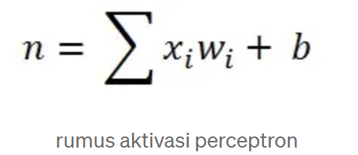

**2. Fungsi Aktivasi**

Fungsi aktivasi yang digunakan dalam perceptron klasik adalah fungsi langkah atau signum, yang mendefinisikan output biner (+1 atau -1) berdasarkan nilai total input yang diterima:

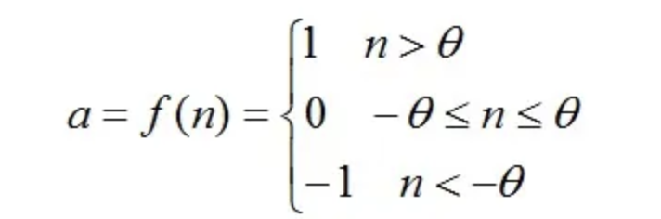

**3. Pembelajaran dan Pembaruan Bobot**

Algoritma perceptron menggunakan pembelajaran berbasis kesalahan. Jika prediksi salah, bobot akan diperbarui. Proses ini dikenal sebagai **rule pembaruan bobot**, dengan rumus sebagai berikut:

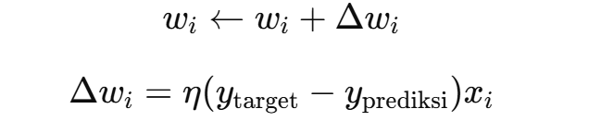

**Scatter Plot dan Decision Boundary**

Dalam praktikum ini, scatter plot digunakan untuk memvisualisasikan data input dan hasil klasifikasi oleh algoritma perceptron. Setiap titik pada plot mewakili input yang diklasifikasikan sebagai kelas tertentu (0 atau 1). Titik merah menunjukkan kelas 0, sedangkan titik biru menunjukkan kelas 1.

**Decision Boundary**: Garis yang dipetakan pada scatter plot mewakili decision boundary yang ditentukan oleh bobot dan bias dari perceptron. Garis ini memisahkan ruang fitur menjadi dua bagian, di mana satu sisi mewakili kelas 0 dan sisi lainnya kelas 1. Dengan visualisasi ini, kita dapat dengan mudah memahami bagaimana algoritma perceptron membagi data berdasarkan kelasnya.

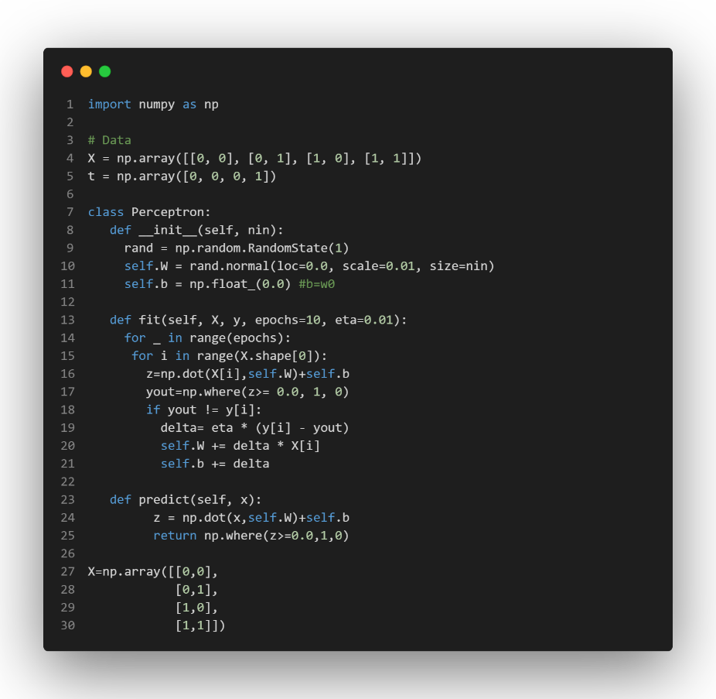**ELEMEN KOMPETENSI I**

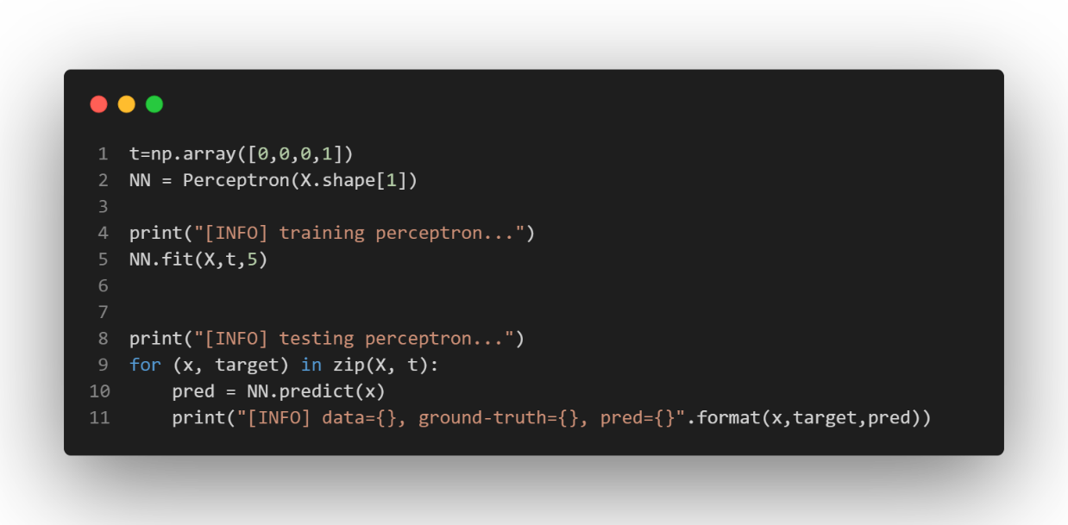

**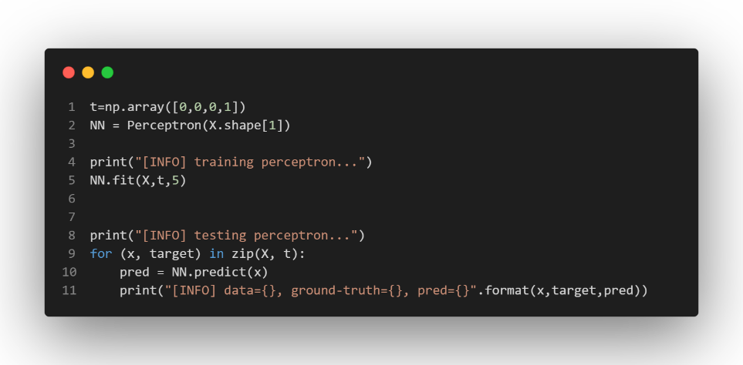**

**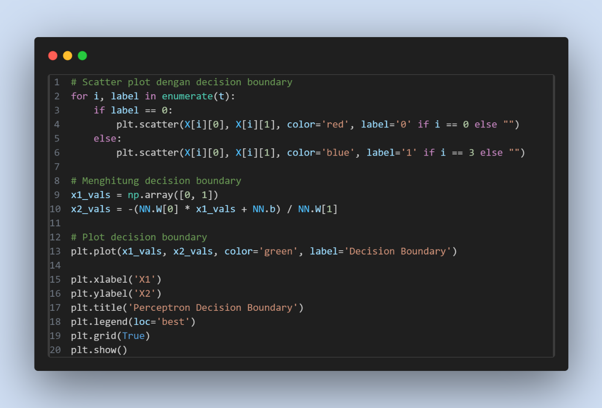Visualisasi Menggunakan Scatter Plot**

**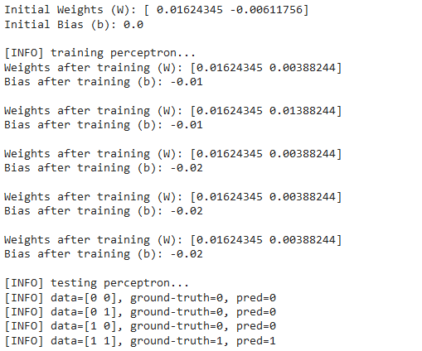Output 1**

**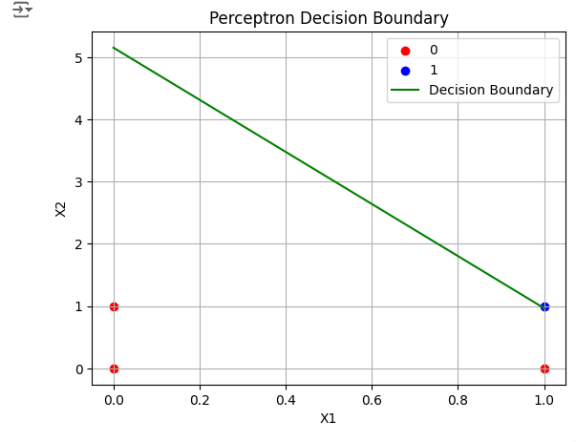Output 2**

**ELEMEN KOMPETENSI 2**

untuk menguji pemahaman mahasiswa, Lengkapi logika algoritma di bawah ini dan buatlah agar y sesuai dengan target

**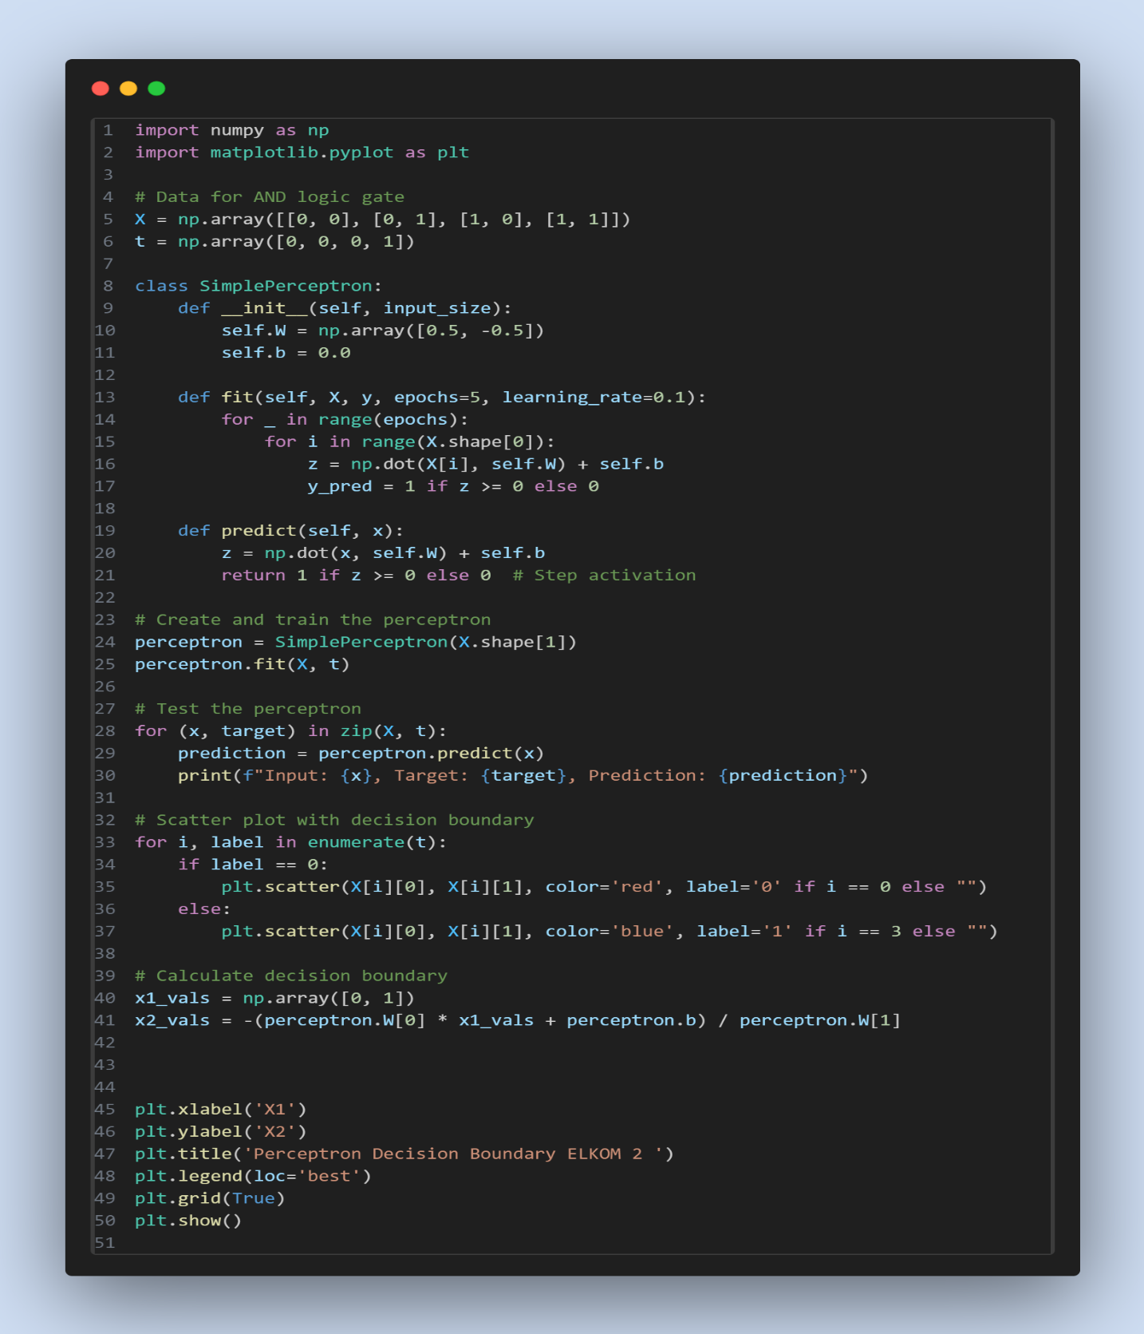**

**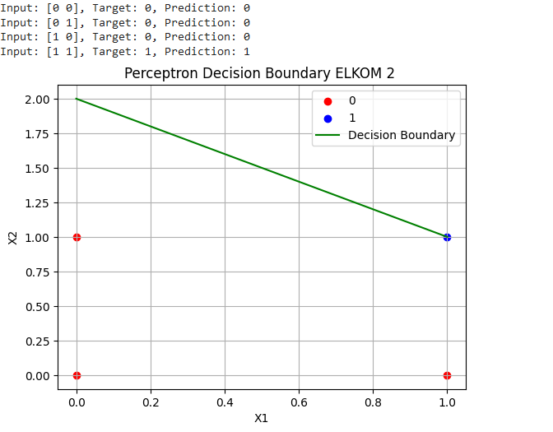Output**

**LATIHAN KOMPETENSI I**

Pada Praktikum sebelumnya mahasiswa telah bekerja dengan sebuah model perceptron sederhana yang telah ditetapkan bobot awalnya untuk menyelesaikan masalah logika dasar, yaitu gate AND.

Selanjutnya mahasiswa diberi tugas untuk memvisualisasikan model perceptron sederhana dari praktikum sebelumnya

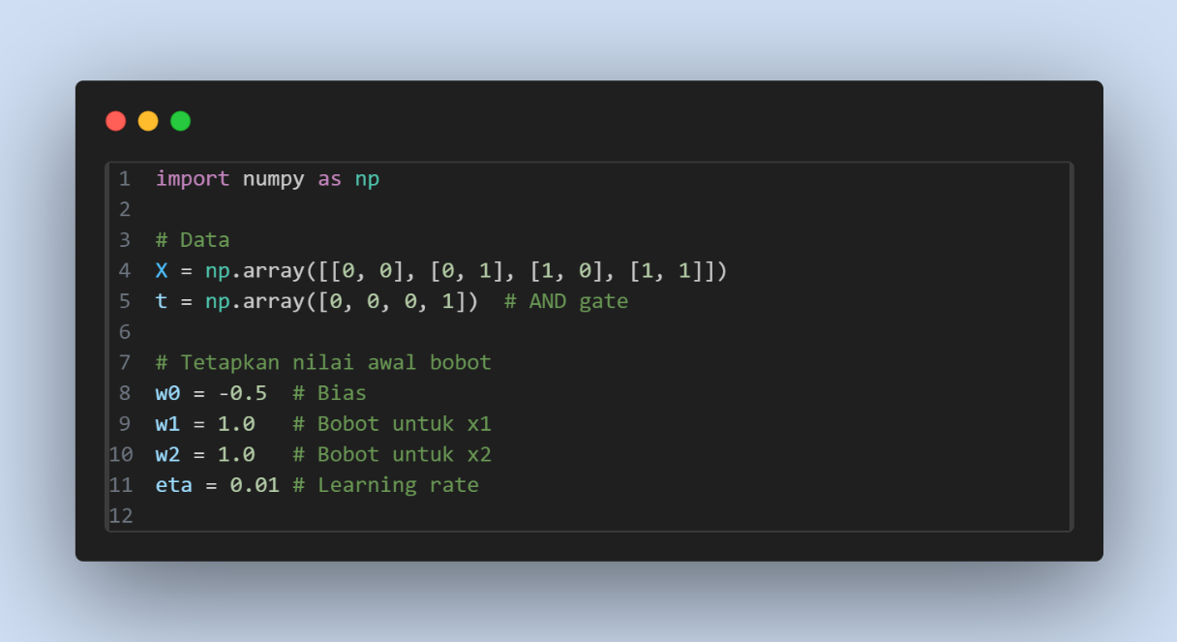

**Berikan kesimpulan code di atas maksimal 1 Paragraf (5 baris)**

|  |
| --- |
|  |

**Kesimpulan**

**Minimal 200 kata menggunakan bahasa sendiri…**

**KOLOM CHECKED**

|  |  |  |
| --- | --- | --- |
| **No** | **Kegiatan** | **Checked** |
| 1 | Memahami Scatter Plot pada algoritma perceptron |  |

**KOLOM FEEDBACK**

|  |  |  |  |  |
| --- | --- | --- | --- | --- |
| **No** | **Kegiatan** | **Tingkat kesulitan** | **Tingkat Ketertarikan** | **Waktu (Menit)** |
| **1** | **Memahami Scatter Plot pada algoritma perceptron** | **…** | **…** | **…** |

**Keterangan:**

1. **Menarik**
2. **Baik**
3. **Cukup**
4. **Kurang**

**Penanggung Jawab Praktikum Kepala Lab. Praktikum**

**( ) ( )**